[已被撤稿！重庆医科大学附属第二医院一研究被pubpeer讨论！](https://mp.weixin.qq.com/s?__biz=MzkzOTc0Njg0Nw==&mid=2247485852&idx=1&sn=46ad40891923b5e49435b27b032744d2&chksm=c352436809dfdcb954c881ca4ff584e9ad6a4e26473cc951ea8f76a11427e5352b001910d4a5&scene=126&sessionid=1741970745)

学术斗士！[诚信学术科研](javascript:void(0);)2025-03-11 11:43:20美国



**专注于发现和揭露SCI论文中的图片重复和数据问题，致力于维护学术界的公正与透明。关注我们，了解最新的学术案例和研究诚信资讯！**

https://pubpeer.com/publications/9BF96BB9772F16441D963052B397D3

近日，有学术探讨网站PubPeer针对发表于**《Journal of experimental & clinical cancer research》**的文章提出讨论，该文章题为《Long noncoding RNA MIR31HG inhibits hepatocellular carcinoma proliferation and metastasis by sponging microRNA-575 to modulate ST7L expression》（长非编码 RNA MIR31HG 通过海绵状 microRNA-575 调节 ST7L 的表达，抑制肝细胞癌的增殖和转移）。**第一作者为Shaoying Yan博士（重庆医科大学附属第二医院感染病科），通讯作者为Hua Tang教授（重庆医科大学附属第二医院感染病科）。**

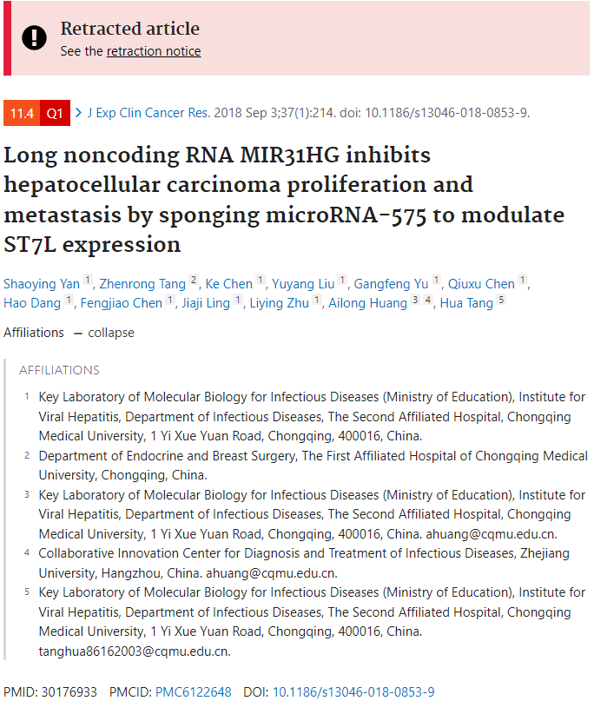

#### 讨论细节解析

在PubPeer的讨论中，用户提出了以下问题：

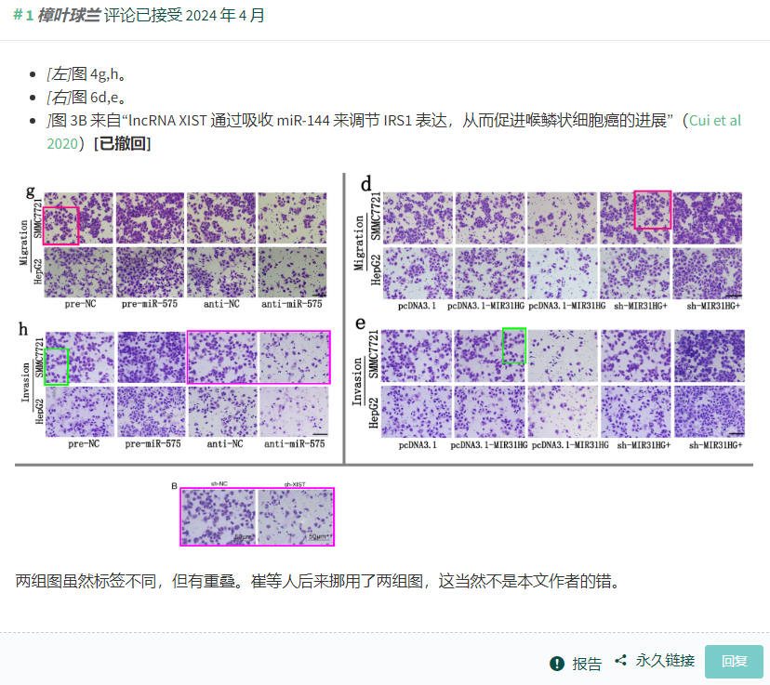

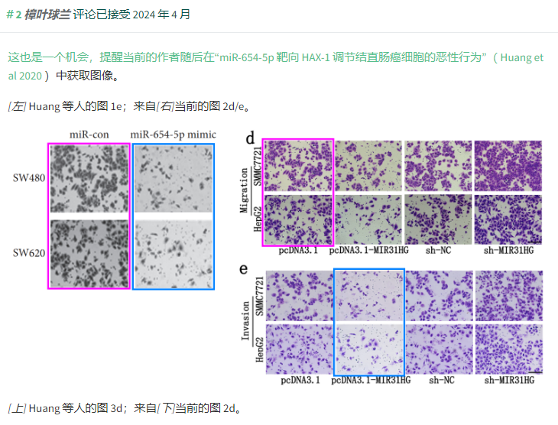

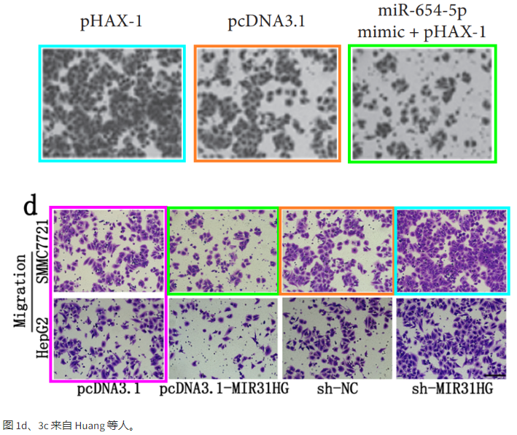

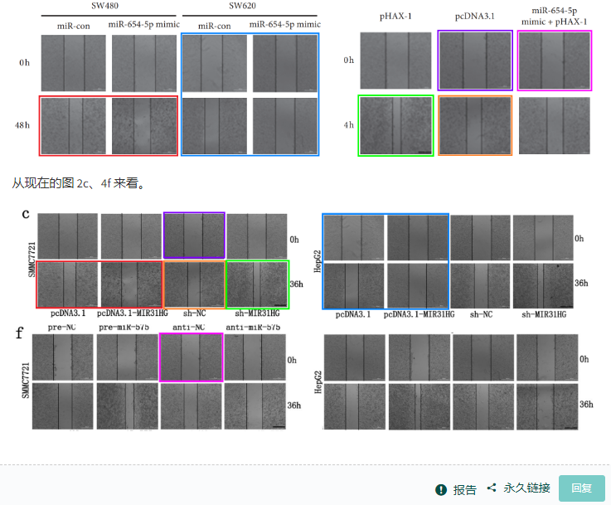

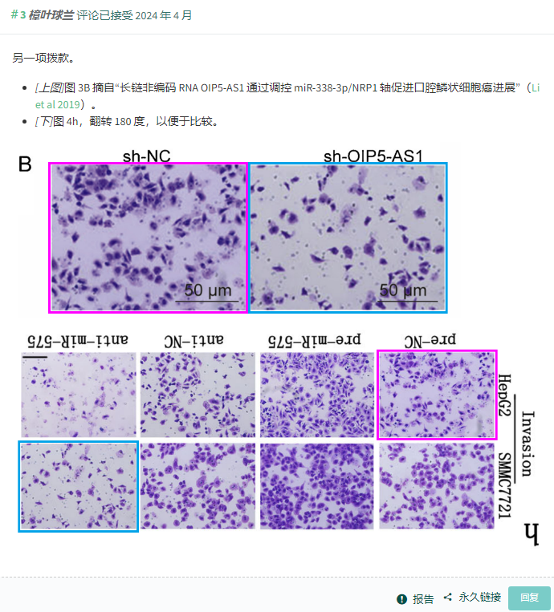

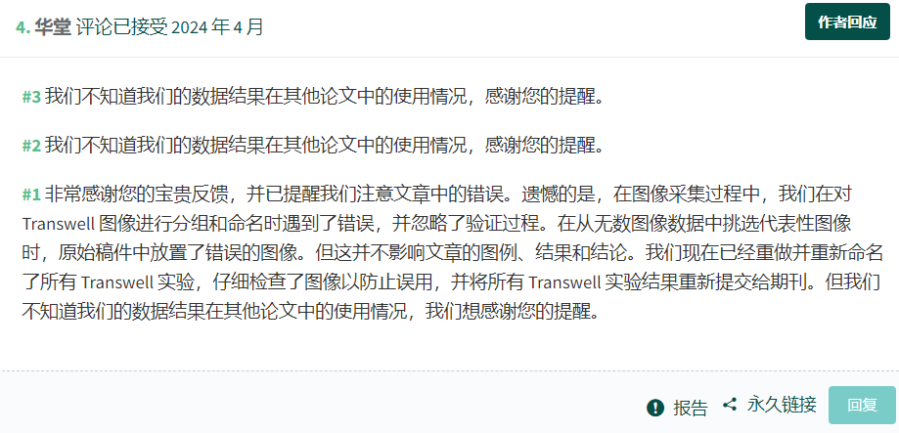

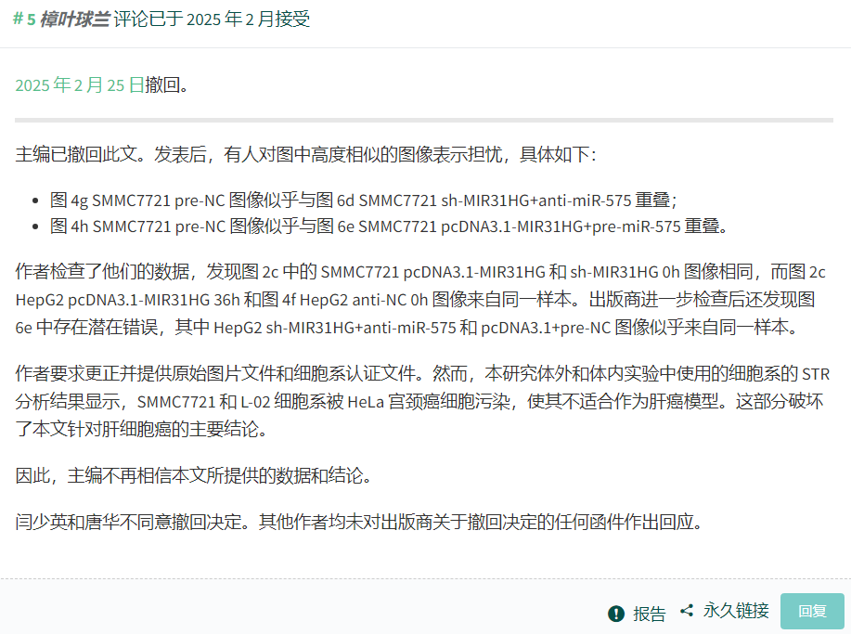

https://pubpeer.com/publications/9BF96BB9772F16441D963052B397D3

免责声明：质疑信息来源于Pubpeer，提及人名均为音译对于文章内容的真实性、完整性、及时性本公众号不做任何保证或承诺，仅供读者参考！免责声明：质疑信息来源于Pubpeer，提及人名均为音译对于文章内容的真实性、完整性、及时性本公众号不做任何保证或承诺，仅供读者参考！免责声明：质疑信息来源于Pubpeer，提及人名均为音译对于文章内容的真实性、完整性、及时性本公众号不做任何保证或承诺，仅供读者参考！

如有侵权，请及时联系公众号后台！

**欢迎积极投稿！共同维护学术界的公正与透明！**

[#论文](https://mp.weixin.qq.com/mp/appmsgalbum?__biz=MzkzOTc0Njg0Nw==&action=getalbum&album_id=3600816017607131136#wechat_redirect)[#图片重复](https://mp.weixin.qq.com/mp/appmsgalbum?__biz=MzkzOTc0Njg0Nw==&action=getalbum&album_id=3600843934894555137#wechat_redirect)[#重庆医科大学附属第二医院](https://mp.weixin.qq.com/mp/appmsgalbum?__biz=MzkzOTc0Njg0Nw==&action=getalbum&album_id=3893525739219369995#wechat_redirect)